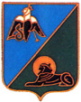 | ESCADRON DE CHASSE  03/011 JURA
SON HISTORIQUE
Cet escadron commence sa carrière à partir du 1er juin 1953. Il reprend les traditions des SPA158 "Serpentaire" et SPA161 "Sphinx" et est équipé de F-84G.
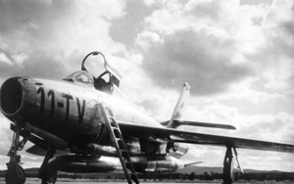
C'est sur le terrain de Lahr que s'effectuent les premiers vols. Le commandement en est assuré par le capitaine Chanliau alors que la 1ere escadrille SPA158 est commandée par le lieutenant Vaujour et la 2eme escadrille SPA161 est commandée par le lieutenant Dechelette.
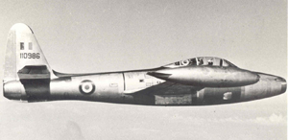
Les missions dévolues à l'escadron de chasse 3/11 "JURA" sont :
- le combat aérien dans la zone de responsabilité du 1er C.A.Tac. ;
- l'appui au sol des troupes terrestres adaptées au 1er C.A.Tac. (7e armée US. - 1ere armée française) ;
- l'escorte des chasseurs porteurs de la bombe nucléaire dans un but de saturation de l'espace aérien.
De plus, l'escadron accueille les jeunes pilotes sortant des écoles américaines et de Meknes pour une période de vieillissement.
Dès le 1 juin, le 3/11 s'envole pour Luxeuil, qui sera sa base de stationnement définitive et il entre tout de suite dans sa phase active.
L'escadron de chasse 3/11 "JURA" commence à fournir des pilotes pour les opérations en Extrême-Orient.
Le capitaine Perrotte prend le commandement de l'escadron. Le Lieutenant Vaujour en est alors le commandant en second et le lieutenant Maffre lui succède à la tête de la 1ère escadrille, la SPA158.
Le lieutenant Chalvet succède au lieutenant Dechelette à la tête de la SPA161 le 1er novembre 1954.
Le mois d'août 1955 est marqué par une activité fébrile. Les premiers F-84F arrivent et après le "1/11" et le "2/11", c'est au tour du "3/11" d'être transformé sur cet avion bien plus performant. Aussi conférences et cours se succèdent à un rythme effréné.
C'est au capitaine Perrotte que revient l'honneur de poser le premier F-84F du "3/11" le 8 août 1956 .
Le début de l'année 1957 voit un changement dans le type de missions du 3/11 "JURA". Équipé d'un avion plus performant, il effectue davantage de missions d'interception.
C'est le 1er novembre 1957 que le 3/11 "JURA" termine sa carrière. Ses avions seront partagés entre la 4ème brigade aérienne (15 F-84F) et le "1/11" et le "2/11" qui se partageront les 10 avions restants le 12 novembre.

SES COMMANDANTS
01.06.53 au 03.08.54 | CNE CHANLIAU
03.08.54 au 01.10.56 | CNE PERROTTE
01.10.56 au 01.11.57 | CNE RADISSON

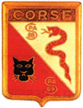 | 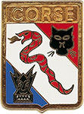 | ESCADRON DE CHASSE  03/011 CORSE
SON HISTORIQUE
Simultanément à la création de la 11ème Escadre à Reims, l'année 1952 voit la 1ère Escadre de chasse se former sur la base de Saint-Dizier.
Le premier escadron de cette unité est le 01/001 "Corse".
En octobre et novembre 1956, l'escadron nouvellement équipé de F-84F prend brillamment part à la campagne de Suez en détruisant 18 appareils sur le terrain de Louqsor.
De 1957 à 1962, avec son escadrille parrainée la "20/72" il participe aux opérations de maintien de l'ordre en Algérie.
Dissout le 28 février 1966 en même temps que la première escadre, le " Corse" renaît un mois plus tard (01/04/66) sous le nom d'escadron de chasse 03/011 sur la base aérienne de Bremgarten et est équipé de F-100 "Super Sabre".
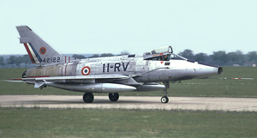

Le 13 juin 1966, le 03/011 se déploie sur la base de Colmar. Il y reste jusqu'au 26/10/67 où il rejoint sur la plate-forme de Toul-Rosières les autres unités de la 11ème Escadre.
Grâce à sa fonction ravitaillement en vol l'avion F-100 permet au 03/011 de participer aux opérations de présence et d'intervention outre-mer.
C'est ainsi que de nombreuses capitales africaines (Dakar, Libreville, Djibouti, Lomé, Niamey) pourront dans les prochaines années admirer les cocardes de cette valeureuse unité.
L'année 1968 voit l'attribution au 03/011 des missions suivantes :
- Missions CAFI (composante air des forces d'interventions)
- Défense aérienne.
- Appui au profit de la 1ère Armée.
- Entraînement opérationnel des jeunes pilotes destinés aux escadres de Mirage III.
Les années suivantes se partagent entre les missions africaines et la routine française et ceci jusqu'au 5 janvier 1975 ou l'escadron après 37.580 heures de vol sur F-100, perd ses avions, Après plusieurs semaines d'E.M.I l'unité touche sa nouvelle monture (le 13 juin), quatre superbes Jaguar biplaces.
A dater de ce jour, l'escadron fait découvrir ses nouveaux appareils sur le territoire africain (opérations : Lamantin, Tacaud, Manta ...).
Le 03/011 comme ses frères de la 11ème après une participation aux différentes missions de l'armée française (Guerre du Golfe, Balbuzard, Crécerelle,...) voit le verdict de la restructuration de l'armée de l'Air se profiler à l'horizon, ainsi le 25 juin 1997 l'escadron fête dignement sa fin, avec nombre de ses grands anciens et un gros pincement au cœur.
La date du 31 juillet 1997 est retenue par l'état-major comme date officielle de dissolution.

A la date symbolique du "03/11", une cérémonie a lieu le 3 novembre 2008 à Djibouti où l'EC 3/11 "Corse" succède à l'EC 4/33 "Vexin".
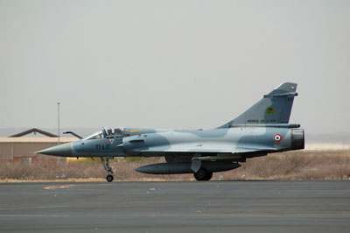 | 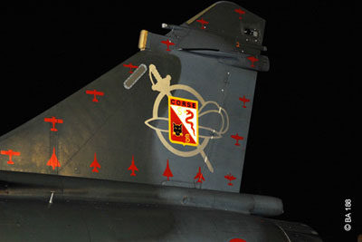
Pour remplir sa mission, l'escadron dispose de sept Mirage 2000C et de trois Mirage 2000D. Les insignes des SPA88 et SPA69 sont désormais arborés sur des dérives de Mirage 2000.

Le 31 août 2011, les Mirage 2000C-RDI sont remplacés par des Mirage 2000-5F.

SON HÉRALDIQUE
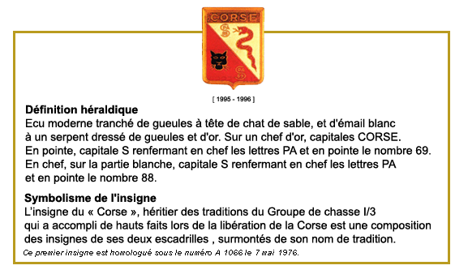

Première escadrille
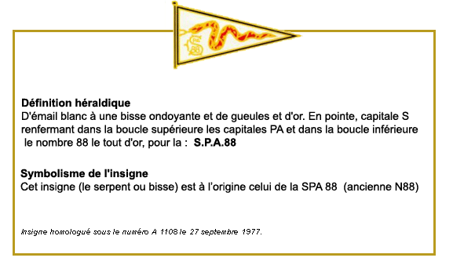
Deuxième escadrille
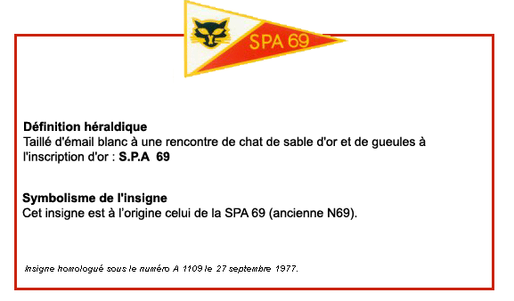

Deuxième insigne de l'escadron
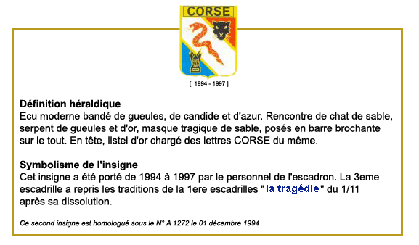

SES COMMANDANTS
F-100D/F  SUPER SABRE | 04/66 : CNE DREUX  04/67 : CNE ROUMILHAC  09/69 : CNE BRUNIER  08/70 : CDT RICHALET  09/72 : CDT BAHUON
JAGUAR A/E | 08/74 : CDT SALMON  07/75 : CDT SAUVEBOIS  09/77 : CDT ARGELIER  09/78 : CDT DEHAEZE  09/80 : CDT AGAISSE  06/82 : CDT BOUDET  08/83 : CDT DURAND  07/85 : CDT MONCANY DE SAINT AIGNAN  08/87 : CDT VIGNON  07/88 : CDT POURBAIX  06/90 : CDT BRUNNER  08/91 : CDT ACCARD  07/93 : CDT DEMARS  09/93 : LCL BAWEJSKI

